Лепка «Объемная рыбка»
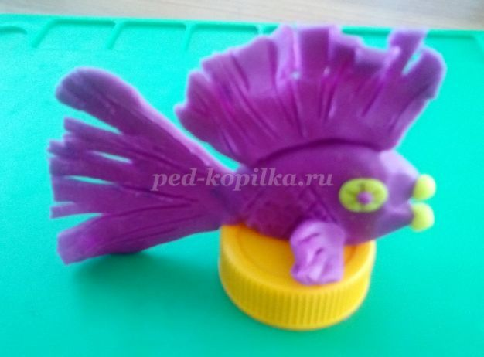
Взрослый: Сегодня мы с тобой будем лепить вот такую объемную рыбку.

Нам потребуется: пластилин, стека, ножницы, крышечка от гуаши (для своеобразного постамента, основания малой скульптуры).

Давай рассмотрим фотографии нескольких объемных рыбок, найденных в интернете.
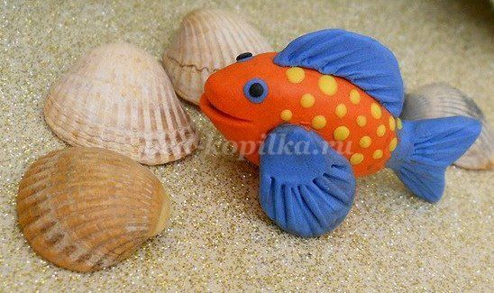
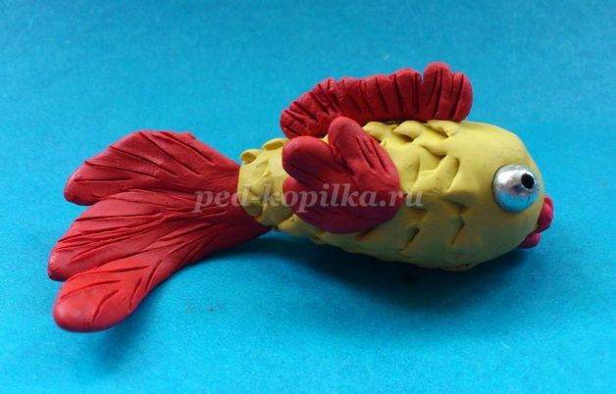
Все они разного цвета.
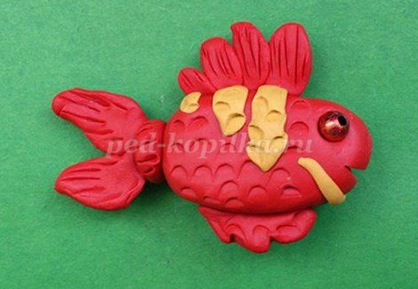
Но слеплены из одних и тех же отдельных частей: туловище, хвост и плавники и декорированы с помощью стеки и различных приспособлений.
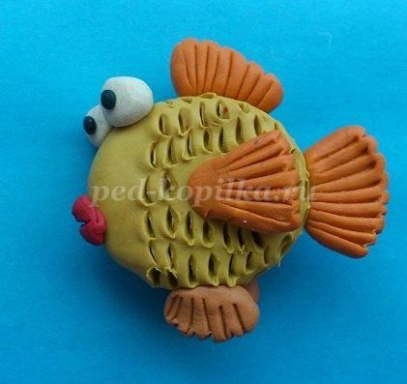
Ножницы нам понадобятся для создания реалистичных плавников и хвоста рыбки. Для разрезания пластилин должен быть достаточно тонким.
Мы не только расплющиваем, раздавливаем детали в руках, в ладонях, но и пальцами прижимаем в тех местах, где есть утолщения, выравниваем поверхность плавников а затем надрезаем.

Ход лепки:
Стандартный брусок пластилина разрезаем пополам. Можно разрезать и вдоль и поперек. Можно надрезать и откручивать (как удобнее).
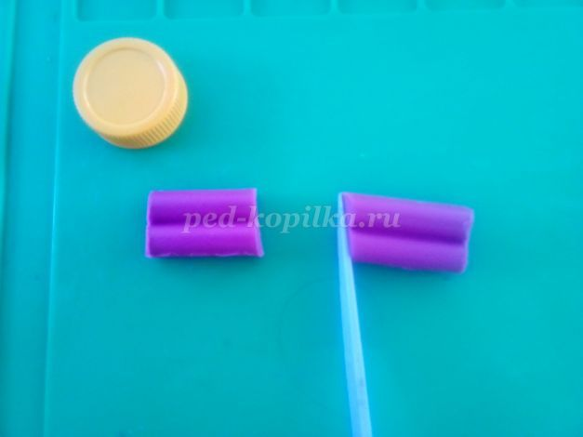
Из одной половины раскатываем колобок. Туловища рыбки не круглое, поэтому раскатываем колобок до формы яйца.
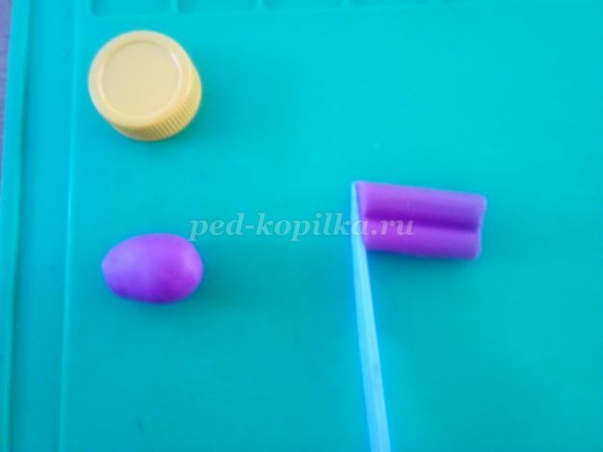
Сплющиваем в ладонях туловище рыбки. Приклеиваем к нашему постаменту брюшком.
11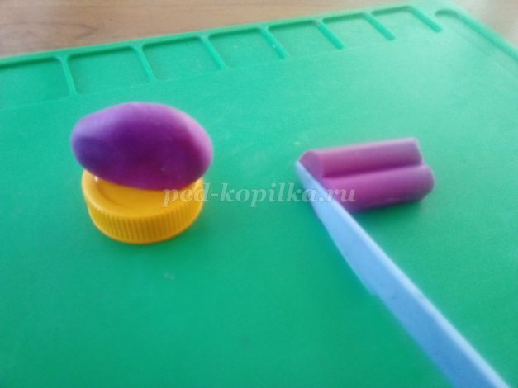
Разрезаем и слегка раздвигаем рот. Можно не разрезать, а оформить рот в виде двух колобков (верхней и нижней губы).
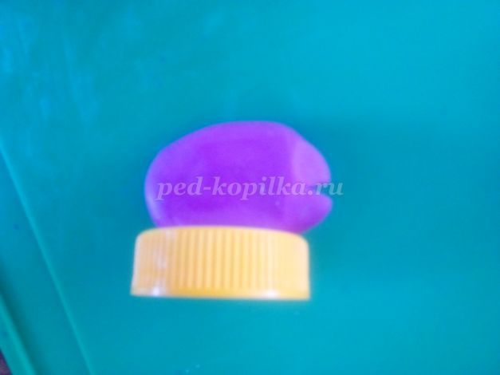
Глазик контрастного цвета приклеиваем и отпечатываем на нем рисунок колпачком от фломастера. То же самое проделываем и на другой стороне рыбки, поскольку мы лепим не камбалу, у которой оба глаза находятся на одной стороне туловища.
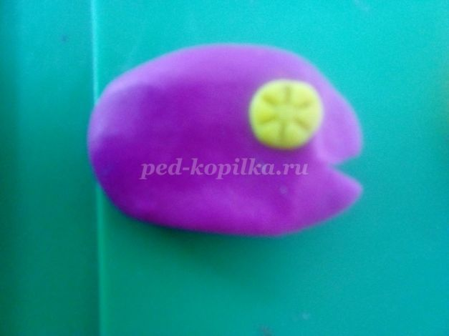
Узоры (чешую) рисуем стекой на правом и левом боку. Наша рыбка – круглая скульптура и забывать о противоположной ее стороне нельзя. Рисунок чешуи не должен отличаться на правой и левой стороне рыбки.
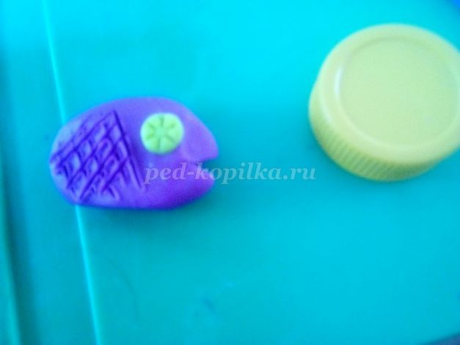
Оставшуюся часть пластилина делим пополам с помощью ножниц или стеки. Это будет хвост и плавники. У нас ничего не должно остаться на столе. Весь пластилин идет в дело.
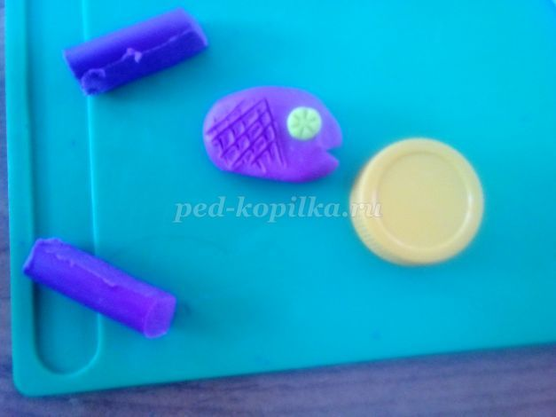
Из половины скатываем колобок, расплющиваем его и вытягиваем пальцами, делая его равномерной толщины и треугольной формы. Можно из колобка раскатать капельку (небольшую морковку, конус) и расплющить ее. Тогда форма хвоста получится сразу.
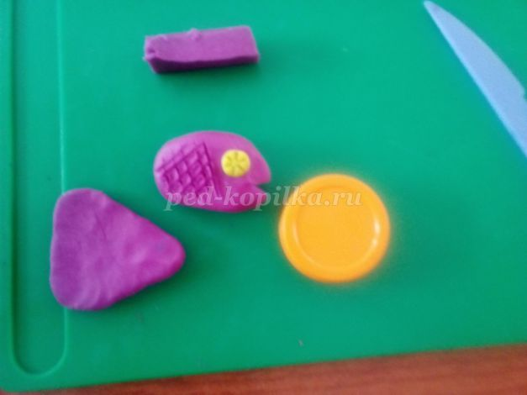
Разрезаем ножницами (или рисуем стекой) на хвосте полоски.
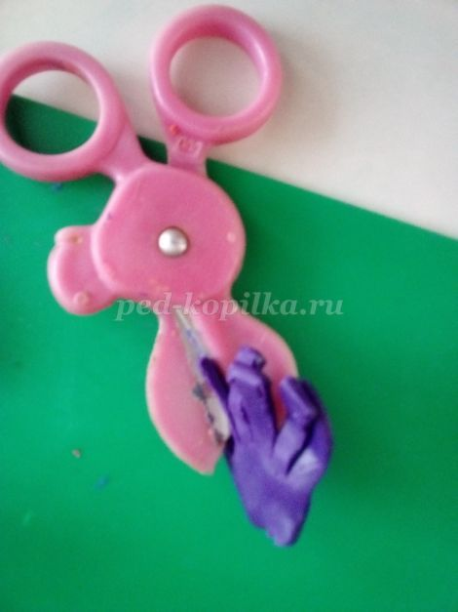
В любом случае пластилин лежит у нас на ладони, а не на дощечке, с которой его потом трудно будет отделить.
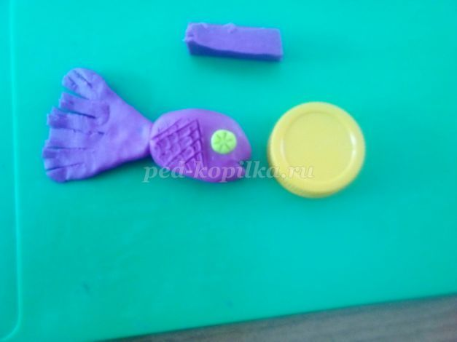
Отрезаем или отщипываем от пластилина два одинаковых небольших кусочка пластилина для грудных плавничков. Размер каждого – примерно с горошинку. Скатываем два небольших колобка.
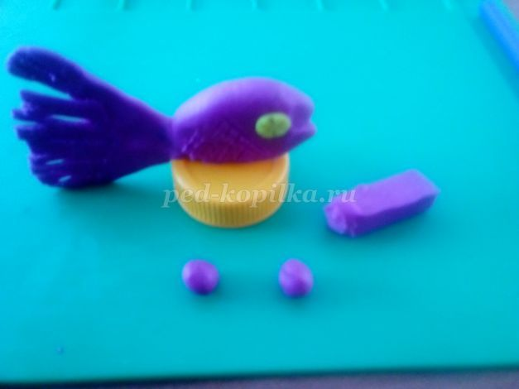
Последний кусочек пластилина будет спинным плавником. Расплющиваем его в ладонях, а затем проминаем, равняем пальцами. Слегка сгибаем, чтобы он потом точнее лег по спинке нашей рыбки.
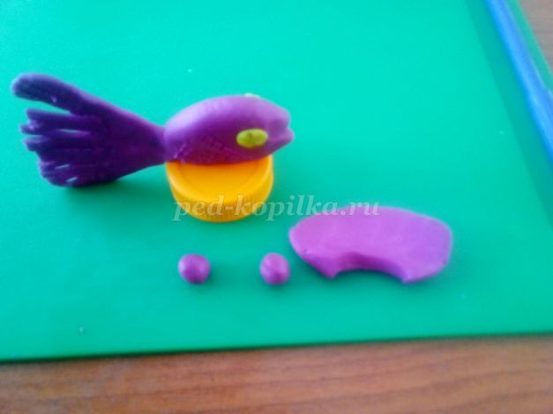
Разрезаем или надрезаем плавники
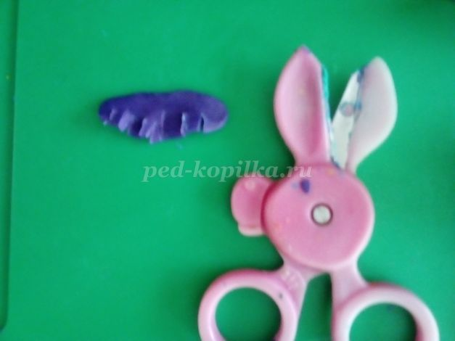
Прикрепляем их на место.
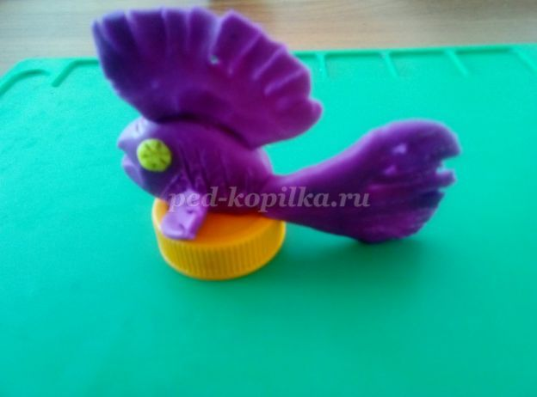
Осталось оформить губки. Рыбка готова
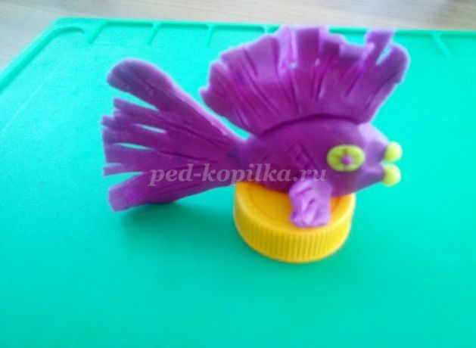
Теперь - самое время поиграть с ней, подвигать хвостом (как будто она плывет), рассмотреть рыбку, придумать комплимент рыбке.
Подведение итогов:
Взрослый: Тебе понравилось лепить рыбку? Повтори строение рыбки. Ты молодец!

Используемые интернет-ресурсы:
https://yandex.ru
https://ped-kopilka.ru/blogs/olga-stanislavovna-sredina
https://kopilkaurokov.ru

